ФОРМИРОВАНИЕ МЕТАЛЛИЧЕСКОЙ ФАЗЫ ПРИ БАРБОТАЖЕ ГАЗОМ-ВОССТАНОВИТЕЛЕМ МНОГОКОМПОНЕНТНОГО ОКСИДНОГО РАСПЛАВА
Сообщение 2. ПЛОТНОСТЬ И ПОВЕРХНОСТНЫЕ СВОЙСТВА
Вусихис А.С., Леонтьев Л.И., Ченцов В.П., Кудинов Д.З., Селиванов Е.Н.

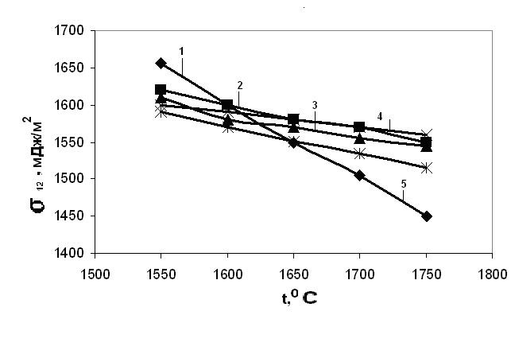
Рис. 7. Изменение межфазного натяжения (у₁₂) на границе железо-никелевый - оксидный расплав от температуры и содержания никеля
Fig. 7. Temperature dependence of interfacial tension (у₁₂) on the Iron– oxide melts boundary for Nickel content: 0(1), 25(2), 50(3), 75(4), 100(5) mas.%

